12.5.4 | Einfügen von Screenshots
Kursziel | Sie verstehen, wie Sie die Bildschirmfotos (Screenshots) einfügen können.

Bildschirmfotos sind eine ausgezeichnete Möglichkeit, Dokumentationen zu erstellen.

Word
Mit diesem Programm können Sie von allen geöffneten Dokumenten ein ganzes Bild oder nur einen Ausschnitt in das bestehende Dokument einkopieren.
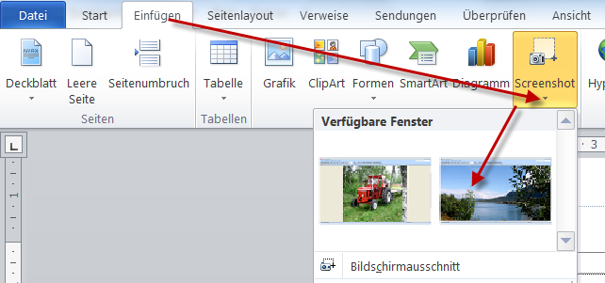 | Setzen Sie den Cursor an die Stelle, an der Sie den Screenshot einfügen wollen.  Klicken Sie auf der Registerkarte Einfügen in der Gruppe Illustrationen auf die Schaltfläche Screenshot.  Wählen Sie das gewünschte Bild. Voilà.
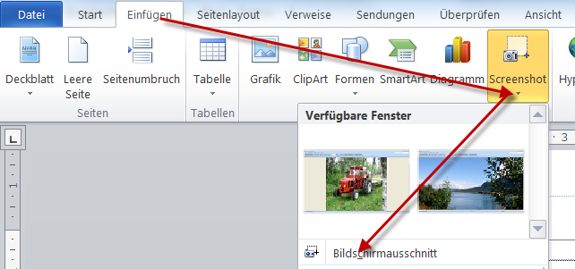 | Setzen Sie den Cursor an die Stelle, an der Sie den Screenshot einfügen wollen.  Klicken Sie auf der Registerkarte Einfügen in der Gruppe Illustrationen auf die Schaltfläche Screenshot.  Wählen Sie Bildausschnitt.  So können Sie den Bildausschnitt selbst wählen,

Windows 7
Windows enthält ein Snipping Tool Programm, welches Ihnen erlaubt Bildschirminhalte in das Dokument zu kopieren (oder per E-Mail zu versenden). Dies ist ein hilfreiches Werkzeug bei Problemlösungen, da auch das Menü usw. mitkopiert werden kann.
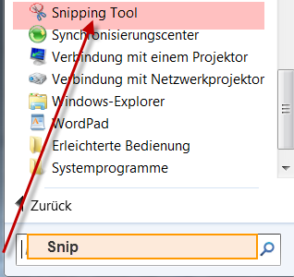 | Sie finden das Programm über  Start -> Alle Programme -> Zubehör  Oder Klicken Sie auf Start, geben Sie dann snip in das Suchfeld ein und klicken Sie dann anschliessen auf Snipping Tool, um das Programm zu starten

Uebung
Ueben Sie nun das Einfügen von Bildschirmfotos.
Oeffnen Sie dazu das Dokument RSVW Word Kurse 2.5.a Uebungsdokument.docx
Oeffnen Sie dazu ein oder mehr Bilder aus dem Verzeichnis

